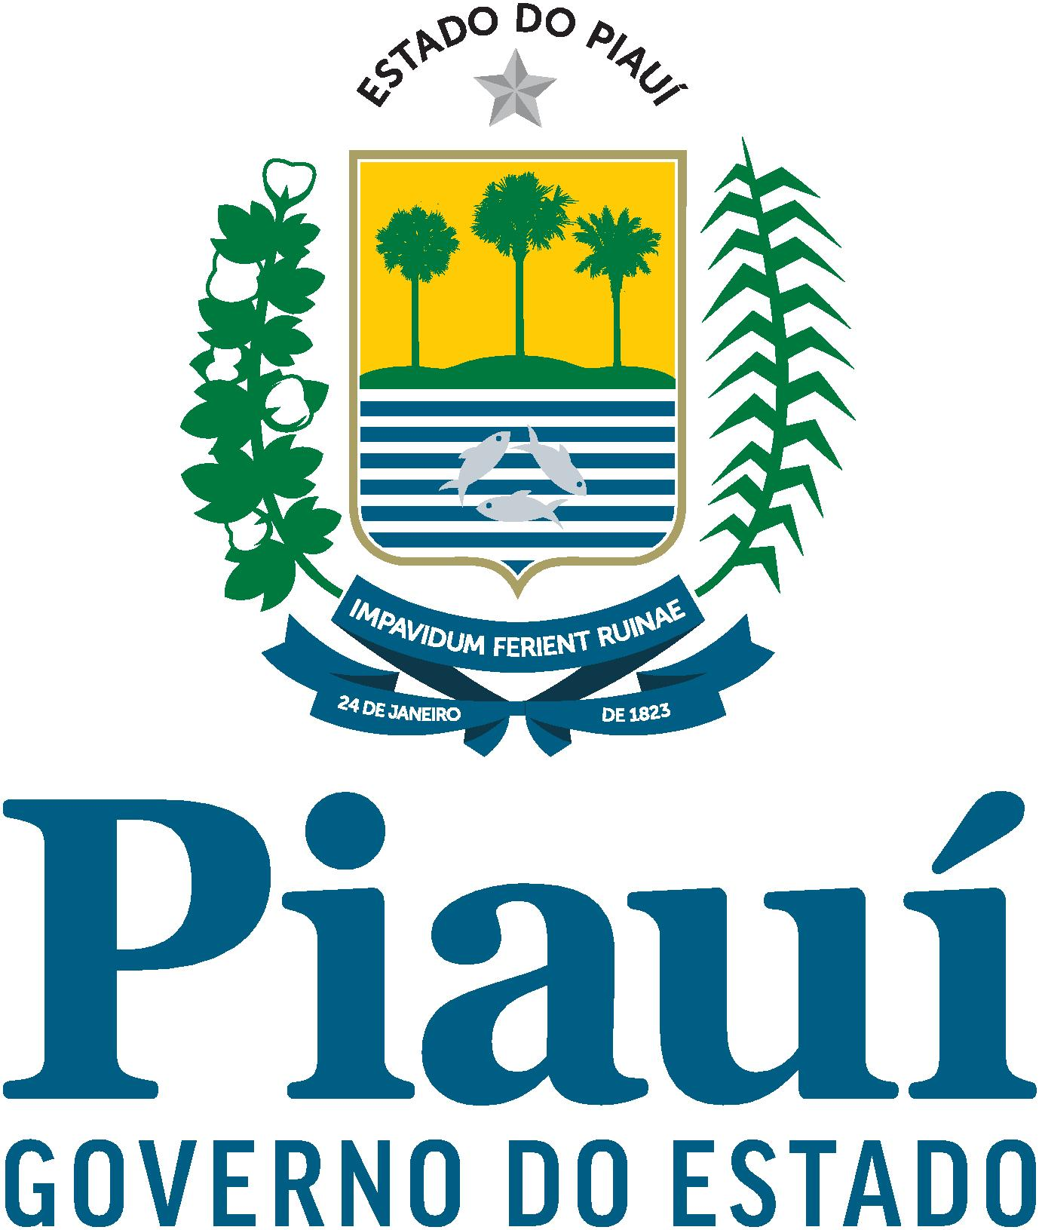

CHAMADA PÚBLICA FAPEPI/FINEP/FNDCT 01/2021
Subvenção Econômica à Inovação – Tecnova II Piauí

Anexo 5

Plano de Trabalho

A preponente deverá apresentar sua proposta de trabalho estruturada com metodologia, organização das fases, e seus desdobramentos em etapas. Apresentando uma listagem das atividades para o desenvolvimento do produto final esperado, com um cronograma e prazo para a execução das atividades.

1. Plano de Execução - relação das atividades necessárias para a realização da proposta bem como seus desdobramentos em etapas, adequando ao cronograma proposto na chamada pública.

2. Fluxo de atividades – apresentar as atividades e seus desdobramentos em ordem cronológica.

.
3. Metodologia – o Plano de Trabalho deverá conter as metodologias a serem empregadas.

4 Tecnologias e recursos materiais empregados – o Plano de Trabalho deverá elencar as metodologias e os recursos materiais a serem empregados.

5. Cronograma de Execução – o Plano de Trabalho deverá conter cronograma exequível, conforme a proposta e com previsão de encerramento das atividades, no máximo em 24 meses.

6. Monitoramento – para o acompanhamento da proposta, o Plano de Trabalho deverá conter as datas de início e encerramento das fases e suas etapas.

CRONOGRAMA SINTETIZADO

AÇÕES/ETAPA | MÊS
1. | 01 | 02 | 03 | 04 | 05 | 06 | 07 | 08 | 09 | 10 | 11 | 12 | 13 | 14 | 15 | 16 | 17 | 18 | 19 | 20 | 21 | 22 | 23 | 24
1.1
1.2
2.
2.1
2.2
3.
3.1
3.2
4.
4.1
4.2
1.

